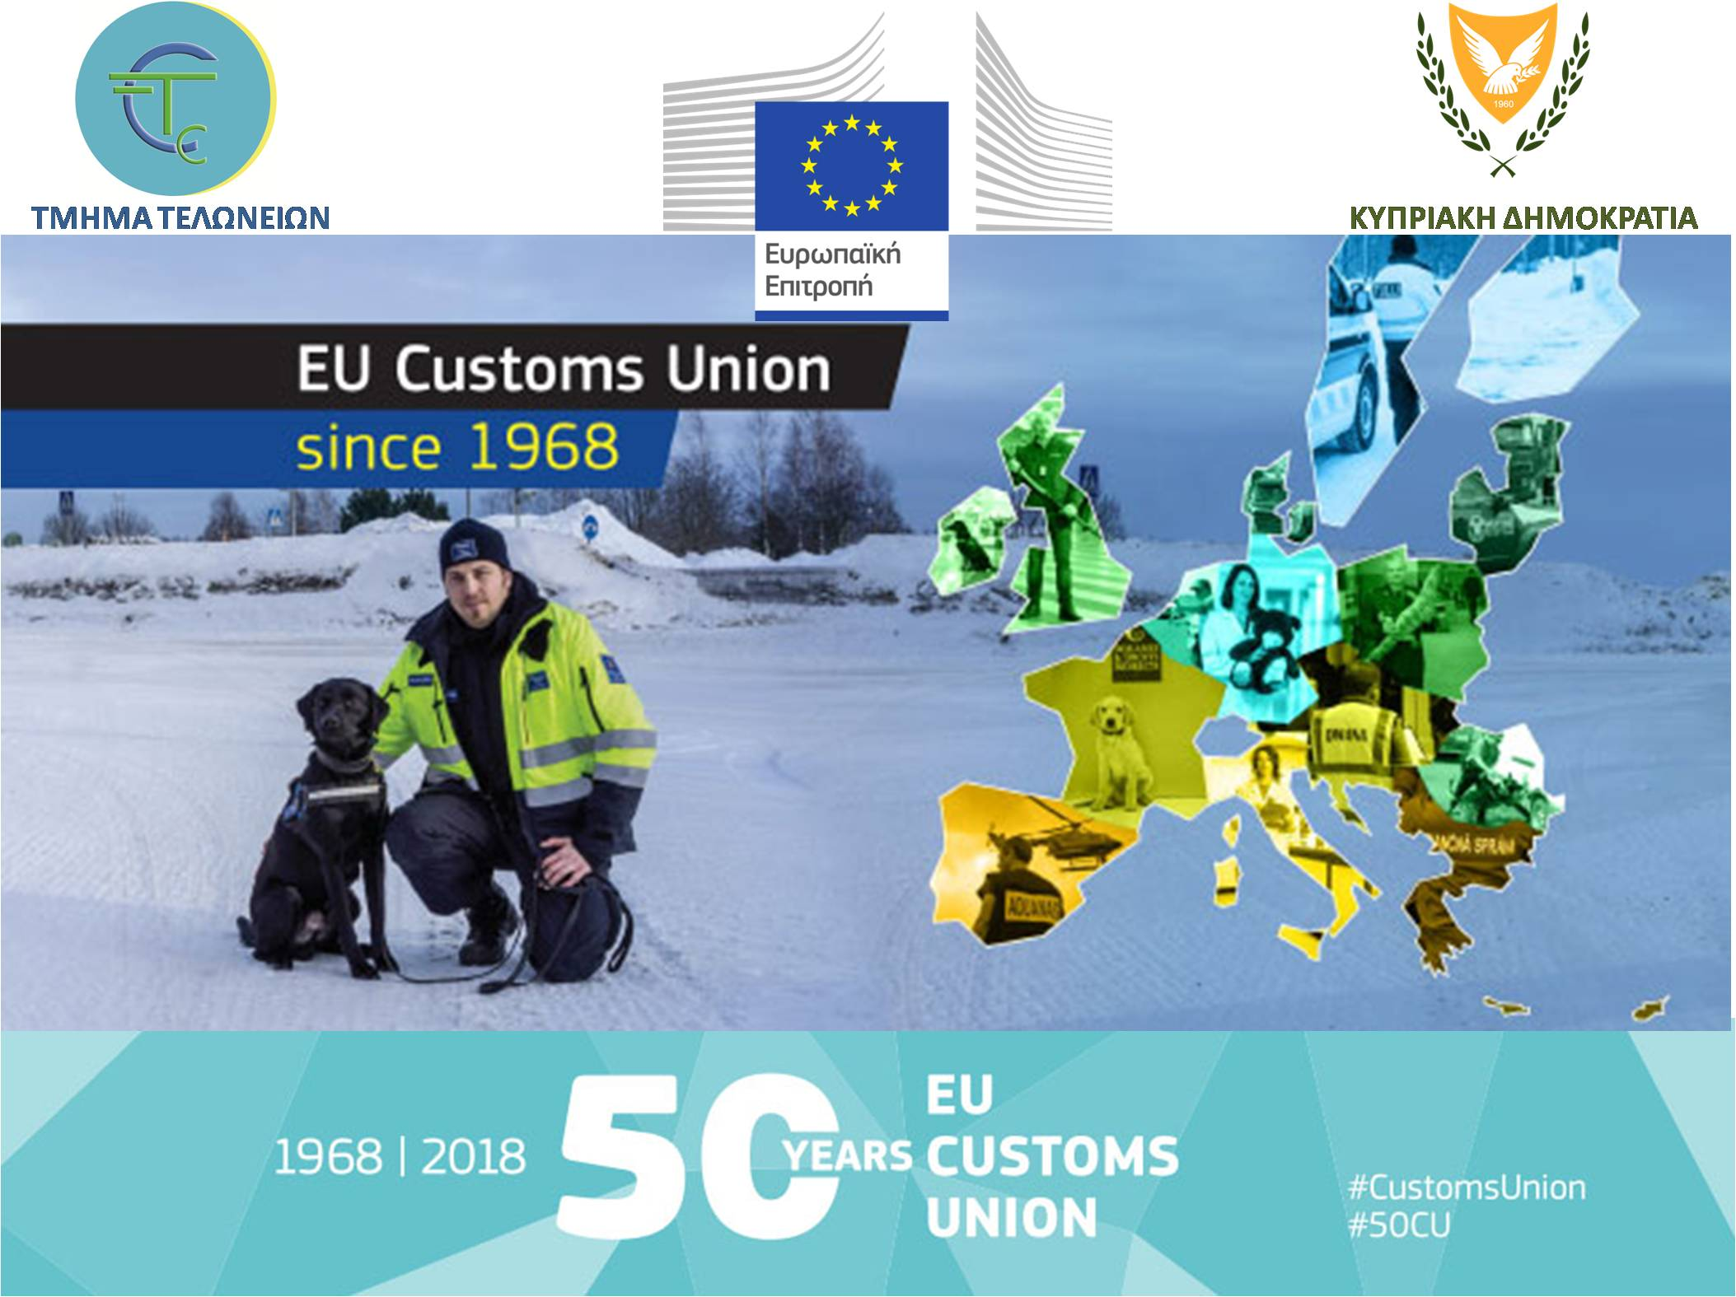

ΕΚΔΗΛΩΣΗ ΓΙΑ ΤΑ 50 ΧΡΟΝΑ ΤΕΛΩΝΕΙΑΚΗΣ ΕΝΩΣΗΣ, 15/06/2018
Την 1^{η} Ιουλίου 2018 η Ευρωπαϊκή Ένωση γιορτάζει την 50ή επέτειο της Τελωνειακής Ένωσης.
Από 1^{η} Ιουλίου 1968, η Τελωνειακή Ένωση μεριμνά για την υγεία και ασφάλεια των πολιτών των κρατών μελών της και εισπράττει τελωνειακούς δασμούς που αποτελούν σημαντική πηγή εσόδων στην ΕΕ, μεταμορφώνοντας ταυτόχρονα τα τελωνεία σε έναν σύγχρονο και ευέλικτο εταίρο για το εμπόριο.
Τι σημαίνει όμως για τον καθένα μας η Τελωνειακή Ένωση, θα το δούμε στη συνέχεια
(Video: What does Custom Union mean to me?) 1.59’
Όπως έχουμε δει, η Τελωνειακή Ένωση, αποτελεί ένα από τα θεμέλια της Ευρωπαϊκής Ένωσης και ουσιαστικό στοιχείο της ενιαίας αγοράς, η οποία μπορεί να λειτουργήσει αποτελεσματικά, μόνο εφόσον υφίστανται κοινοί κανόνες που εφαρμόζονται ομοιόμορφα στα εξωτερικά της σύνορα.
Συμπεριλαμβάνει :
- Την κατάργηση των τελωνειακών δασμών μεταξύ των κρατών μελών της ΕΕ.
- Εφαρμογή κοινού δασμολογίου για τις εισαγωγές που προέρχονται από χώρες εκτός της ΕΕ.
- Εφαρμογή κοινών κανόνων καταγωγής για τα εμπορεύματα που προέρχονται από χώρες εκτός της ΕΕ.
- Κοινό προσδιορισμό της τελωνειακής αξίας.
(Video: Discover a customs union) 1:03
Τα πιο πάνω δηλώνουν ότι όλες οι τελωνειακές διοικήσεις της Ε.Ε. εργάζονται με την εφαρμογή κοινών διαδικασιών και κοινής νομοθεσίας (Ενωσιακός Τελωνειακός Κώδικας) , γεγονός που ενδυναμώνει τις σχέσεις τους από τη μια, αλλά υποβοηθά ταυτόχρονα την ομοιόμορφη εφαρμογή μέτρων για την ασφάλεια και προστασία των πολιτών καθώς και την ασφάλεια της εφοδιαστικής αλυσίδας.
Για να αντιληφθούμε τον όγκο εργασίας που διαχειρίζονται τα τελωνεία, ας δούμε τι γίνεται σε κάθε λεπτό της Ε.Ε.
(Video EU Customs in One minute) 1:00
Η ευρύτερη διεθνής συνεργασία είναι επίσης ζωτικής σημασίας για την προστασία των συμφερόντων των ευρωπαίων πολιτών και των ευρωπαϊκών επιχειρήσεων παγκοσμίως. Η ΕΕ έχει υπογράψει συμφωνίες τελωνειακής συνεργασίας και αμοιβαίας διοικητικής συνδρομής για την απλούστευση και την εναρμόνιση των τελωνειακών διαδικασιών, γεγονός που με τη σειρά της μειώνει το διοικητικό φόρτο και το κόστος για τις ευρωπαϊκές εταιρείες.
Περισσότεροι από 114.000 τελωνειακοί υπάλληλοι εργάζονται όλο το εικοσιτετράωρο σε αεροδρόμια, σημεία διέλευσης των συνόρων, λιμένες, εσωτερικά τελωνεία ή τελωνειακά εργαστήρια της Ε.Ε. για να κρατούν τα σύνορά μας προστατευμένα και ασφαλή. Αποτρέπουν την είσοδο παράνομων ή επικίνδυνων εμπορευμάτων στην ΕΕ, διευκολύνοντας ταυτόχρονα το νόμιμο εμπόριο.
Ειδικά για την Κύπρο, αναφέρω ότι τα οδοφράγματα είναι στελεχωμένα σε 24ωρη βάση τηρώντας τον σχετικό Κανονισμό της Πράσινης Γραμμής και συνεπώς παρεμποδίζοντας την είσοδο στις ελεύθερες περιοχές των ειδών που απαγορεύονται.
Τα εμπορεύματα αυτά μπορούν να ξεπερνούν ακόμη και τη φαντασία μας
(Video: Weird customs’ seizures) 1:05
Υπάρχουν 90 τελωνειακά εργαστήρια στην ΕΕ που διαδραματίζουν σημαντικό ρόλο στην καταπολέμηση της παράνομης διακίνησης και της απάτης και στην προστασία από τα μη ασφαλή ή επικίνδυνα προϊόντα. Ορισμένα εργαστήρια ειδικεύονται σε συγκεκριμένους τύπους ανάλυσης, π.χ. ασφάλεια παιχνιδιών.
Σε εθνικό επίπεδο, αναφέρω ότι το Τμήμα μας χρησιμοποιεί για τον πιο πάνω σκοπό τις υπηρεσίες του Γενικού Χημείου του Κράτους.
(Video: This is Mr Bear) 1:00.
Όταν οι ανθρώπινες αισθήσεις δεν επαρκούν για την ανίχνευση ορισμένων τύπων παράνομων αγαθών, οι τελωνειακοί υπάλληλοι εκπαιδεύουν σκυλιά που ασχολούνται με την ανίχνευση παράνομων ναρκωτικών, ύποπτων τροφίμων, εκρηκτικών ή ακόμη και μεγάλων ποσών μετρητών.
Το Τμήμα διαθέτει 6 ανιχνευτικούς σκύλους εκ των οποίων οι 3 βρίσκονται σε στάδιο αφυπηρέτησης!!! Οι υπόλοιποι 3:
O BUDDY Μαλινουά (Belgian Sheepdog) και ο FLYNN (διασταύρωση Μαλινουά και Λυκόσκυλου) ηλικίας 2 χρονών.
Ο BUDDY και ο FLYNN εντάχθηκαν στη Τελωνειακή οικογένεια αρχές του 2016.
Έτυχαν εκπαίδευσης κατά κύριο λόγο από τους χειριστές σκύλων του Τμήματος Τελωνείων σε συνεργασία με τον Κλάδο Σκύλων της Αστυνομίας, για εντοπισμό ναρκωτικών ουσιών και καπνικών προϊόντων.
Συμμετέχουν και συνδράμουν στους ελέγχους του Τμήματος Τελωνείων, σε θαλάσσια και αεροπορικά φορτία (εμπορευματοκιβώτια, αποσκευές επιβατών, δέματα που φθάνουν / εισάγονται στη Κύπρο μέσω ταχυμεταφορών κλπ) καθώς επίσης και σε δέματα που διακινούνται μέσω ταχυδρομείου.
Δεδομένου του μικρού χρονικού διαστήματος που οι σκύλοι εντάχθηκαν στο ενεργό δυναμικό του Τμήματος Τελωνείων, έχουν στο ενεργητικό τους 3 τουλάχιστον σημαντικές επιτυχίες που αφορούν εντοπισμό κανναβιόλης στα ταχυδρομεία δεμάτων Λεμεσού & Πάφου.
Ο τρίτος σκύλος της παρέας, ο DONADELLO, εντάχθηκε στη Τελωνειακή οικογένεια αρχές του 2018.
Τυγχάνει της βασικής εκπαίδευσης από τους χειριστές σκύλων του Τμήματος Τελωνείων, για εντοπισμό ναρκωτικών ουσιών και καπνικών προϊόντων.
Ας δούμε την καθημερινότητα ενός ανιχνευτικού σκύλου
(Videos: A day in the life of a customs sniffer dog) 1:01

Τα Κυπριακά Τελωνεία δηλώνουν παρόντα και ενεργά σε όλο τα φάσμα του Ευρωπαϊκού γίγνεσθαι και ως μέλος της Ένωσης, διαδραματίζουν θεμελιώδη ρόλο στον έλεγχο και την διακίνηση εμπορευμάτων και επιβατών στα σημεία εισόδου και εξόδου της Κυπριακής Δημοκρατίας. Χαρακτηριστικά αναφέρεται ότι κατά μέσο όρο κάθε χρόνο διακινούνται περίπου:
- 3,000 εμπορικά πλοία
- 300,000 εμπορευματοκιβώτια
- 3,000,000 μετρικοί τόνοι εμπορευμάτων
- 4,000,000 επιβάτες / ταξιδιώτες
- Για το 2017, 130.495 τελωνειακές διασαφήσεις
Μεταξύ άλλων το Τμήμα Τελωνείων συμβάλλει στα δημόσια έσοδα μέσω της επιβολής και είσπραξης εισαγωγικών δασμών, φόρων κατανάλωσης και του φόρου προστιθέμενης αξίας (ΦΠΑ) κατά την εισαγωγή.
Αναφέρω ότι για το 2017, τα συνολικά τα έσοδα του Τμήματος Τελωνείων ανήλθαν στα €1.142,6 εκ., παρουσιάζοντας ποσοστιαία αύξηση της τάξης του 7,2% (€76,3 εκ.) σε σχέση με τα αντίστοιχα έσοδα του 2016 που ήταν €1.066,3 εκ. Στο σύνολο αυτό περιλαμβάνεται ποσό ΦΠΑ που έχει εισπραχθεί κατά την είσοδο/εισαγωγή εμπορευμάτων ύψους €458,2 εκ.
Για το 2018, μέχρι και το τέλος Μαΐου, το Τμήμα έχει εισπράξει €12.043.577 εισαγωγικούς δασμούς, Φ.Κ. €218.843.220, αλλά έσοδα €2.458.037 και ΦΠΑ εισαγωγής €178.679.853.
Συμβάλλει επίσης,
- στη διαφύλαξη της ασφάλειας και της προστασίας των πολιτών και του περιβάλλοντος
- στην προστασία από το αθέμιτο και παράνομο εμπόριο, προσφέροντας υποστήριξη στο νόμιμο εμπόριο.
- στον έλεγχο των επιβατών στα σημεία εισόδου και εξόδου του Κράτους,
- στην επιβολή απαγορεύσεων και περιορισμών στην εισαγωγή, εξαγωγή και διαμετακόμιση ειδών χλωρίδας και πανίδας που απειλούνται με αφανισμό, ειδών πολιτιστικής κληρονομιάς, ειδών που παραβιάζουν δικαιώματα διανοητικής ιδιοκτησίας, ναρκωτικών, πρόδρομων χημικών ουσιών, πυροβόλων και άλλων όπλων και ειδών διπλής χρήσης.
- στον έλεγχο της διακίνησης προσώπων και αγαθών από τις κατεχόμενες περιοχές (κάθε χρόνο διακινούνται μέσω της Πράσινης Γραμμής κατά μέσο όρο περίπου 1,500,000 πρόσωπα και 500,000 οχήματα τα οποία υπόκεινται στην εφαρμογή του σχετικού Κανονισμού της ΕΕ)
Όπως διαπιστώνεται πιο πάνω, ο ρόλος των Τελωνείων, ο οποίος παραδοσιακά ήταν φοροεισπρακτικός και σχετιζόταν με την είσπραξη μέρους των εσόδων του κράτους, έχει επεκταθεί σε ένα σημαντικό κοινωνικό ρόλο για την προστασία τόσο της κοινωνίας και του περιβάλλοντος όσο και της αλυσίδας εφοδιασμού.
Η χρήση των ηλεκτρονικών συστημάτων, η απλοποίηση και η επιτάχυνση των διαδικασιών και η βελτιωμένη ροή διεργασιών, σε συνδυασμό με την επίσπευση των διαδικασιών και τη βελτίωση της ποιότητας των παρεχόμενων υπηρεσιών, έχουν συμβάλει και αναμένεται να μειώσουν ακόμη περισσότερο το διοικητικό κόστος για το Τμήμα Τελωνείων. Στοχεύουν επιπρόσθετα στην ταχύτερη και ποιοτικότερη εξυπηρέτηση των εργασιακών μας εταίρων.
Σε αυτά τα πλαίσια, οι τελωνειακές διοικήσεις της Ε.Ε. οργανώνουν συντονισμένες ενέργειες, μια εκ των οποίων και η σημερινή, για να δοθεί ιδιαίτερη σημασία στο γεγονός, προβάλλοντας την αποστολή τους, παράλληλα όμως ενημερώνοντας και ευαισθητοποιώντας το κοινό.
Το Τμήμα έχει ήδη αναρτήσει σχετικές ανακοινώσεις στην ιστοσελίδα του, ως επίσης και στα μέσα κοινωνικής δικτύωσης στα οποία συμμετέχει ενεργά.
Στα ίδια πλαίσια, έχει ήδη οργανώσει με επιτυχία, ενημερωτικές επισκέψεις σε 3 Λύκεια και σε ένα Γυμνάσιο της Επαρχίας Λευκωσίας και στο Ευρωπαϊκό Πανεπιστήμιο Λευκωσίας, για ευαισθητοποίηση και συμμόρφωση των μαθητών σε θέματα της αρμοδιότητας του.
(Video: EU Customs Union -50 years) 1:11
Αγαπητοί μου, ευχαριστώ θερμά για την εδώ παρουσία σας και για την ευκαιρία μου δόθηκε στο τμήμα να ενημερώσει, αλλά και να προβάλει τον πολύπλευρο ρόλο των τελωνείων σε όλη την πιο πάνω 50χρονη πορεία.
Ευελπιστούμε ότι θα συνεχίσουμε με τον ίδιο ζήλο και αποτελεσματικότητα και στα χρόνια που θα ακολουθήσουν.

ΙΣΤΟΡΙΑ ΤΗΣ ΤΕΛΩΝΕΙΑΚΗΣ ΕΝΩΣΗΣ
Ιούλιος 1968
Όλοι οι δασμοί και οι περιορισμοί καταργούνται μεταξύ των έξι χωρών μελών της Ευρωπαϊκής Οικονομικής Κοινότητας - ΕΟΚ. Ένα κοινό δασμολόγιο αντικαθιστά τους εθνικούς δασμούς για προϊόντα από τον υπόλοιπο κόσμο. Το εμπόριο μεταξύ των χωρών πολλαπλασιάζεται. Οι επενδύσεις και η οικονομική ανάπτυξη αυξάνονται
1987
Το ενιαίο διοικητικό έγγραφο αντικαθιστά εκατοντάδες έντυπα εθνικής τελωνειακής διασάφησης. Παράλληλα δημιουργείται το σύστημα κοινής διαμετακόμισης.
Αυτά τα δύο στοιχεία ανοίγουν το δρόμο για τυποποιημένες διαδικασίες στην περιοχή της Ευρώπης και πέρα από αυτήν
1992
Η ΕΕ υιοθετεί τον κοινοτικό τελωνειακό κώδικα. Συγκεντρώνει, για πρώτη φορά σε έναν κώδικα, τις διατάξεις της τελωνειακής νομοθεσίας που προηγουμένως περιλαμβάνονταν σε μεγάλο αριθμό κοινοτικών κανονισμών και οδηγιών - έργο θεμελιώδους σημασίας για την εσωτερική αγορά και πρωταρχική απλούστευση για τους εμπόρους και τα τελωνεία.
1993
Η ελεύθερη κυκλοφορία των εμπορευμάτων είναι πλέον πραγματικότητα. Δεν υπάρχουν πλέον τελωνειακές διατυπώσεις στα εσωτερικά σύνορα της ΕΕ. Δεν υπάρχουν πλέον μακρές ουρές για εμπορικά οχήματα για δηλώσεις ή / και έλεγχο εμπορευμάτων στα σημεία διέλευσης των συνόρων. Για πρώτη φορά, η ενιαία τελωνειακή νομοθεσία καθίσταται άμεσα εφαρμοστέα σε όλα τα κράτη μέλη της ΕΕ.
1994
Εγκαινιάζεται ολοκληρωμένο δασμολόγιο της Ευρωπαϊκής Ένωσης σε ψηφιακή μορφή (TARIC) με καθημερινές μεταδόσεις στα κράτη μέλη της ΕΕ. Αντικαθιστά την πρώτη βάση δεδομένων TARIC με εβδομαδιαίες μεταδόσεις από το 1987.
1996
Τελωνειακή Ένωση ΕΕ-Τουρκίας τίθεται σε ισχύ.
2003
Το νέο μηχανογραφημένο σύστημα διαμετακόμισης τίθεται σε λειτουργία. Είναι το πρώτο ευρωπαϊκό τελωνειακό σύστημα που χρησιμοποίησε ηλεκτρονική δήλωση και επεξεργασία
2004
10 νέες χώρες προσχωρούν στην ΕΕ και στην τελωνειακή ένωση της ΕΕ μεταξύ των οποίων και η Κύπρος. Αυτό σηματοδοτεί τη μεγαλύτερη επέκταση της τελωνειακής ένωσης της ΕΕ στην ιστορία της.
2005
Η ΕΕ εγκαινιάζει το σύστημα διαχείρισης των τελωνειακών κινδύνων που συνδέει περισσότερα από 800 τελωνεία και παρέχει μια ψηφιακή πλατφόρμα για την ανταλλαγή πληροφοριών σχετικά με τους κινδύνους και τις παρατυπίες. Η ΕΕ αντιμετωπίζει την ασφάλεια της ΕΕ μέσω νομοθεσίας που προβλέπει εκ των προτέρων πληροφορίες σχετικά με το φορτίο, ελέγχους βάσει κινδύνου και μέτρα που αποσκοπούν στην ασφάλεια από την αλληλεπίδραση μεταξύ της αλυσίδας εφοδιασμού, συμπεριλαμβανομένης της χρήσης της τεχνολογίας.
2008
Η ΕΕ εισάγει το καθεστώς του εξουσιοδοτημένου οικονομικού φορέα. Πρόκειται για ένα διεθνώς αναγνωρισμένο σήμα ποιότητας που αναφέρει ότι ο ρόλος μιας εταιρείας στη διεθνή αλυσίδα εφοδιασμού είναι ασφαλής και ότι οι τελωνειακοί έλεγχοι και διαδικασίες είναι αποτελεσματικοί και συμμορφούμενοι.
Είναι εθελοντική και παρέχει ταχύτερη πρόσβαση σε ορισμένες απλουστευμένες τελωνειακές διαδικασίες και σε ορισμένες περιπτώσεις το δικαίωμα «ταχείας αποστολής» μέσω ορισμένων τελωνειακών διαδικασιών και διαδικασιών ασφάλειας και ασφάλειας
2011
Τα τελωνεία γίνονται σημαντικότερος παράγοντας για την αύξηση της ασφάλειας στην ΕΕ. Τα κοινά κριτήρια κινδύνου για την προστασία και την ασφάλεια αρχίζουν να εφαρμόζονται σε όλα τα εμπορεύματα που διασχίζουν τα σύνορα της ΕΕ, πράγμα που εξασφαλίζει την ίση προστασία των πολιτών και των κρατών μελών της ΕΕ.
2016
Ο τελωνειακός κώδικας της Ένωσης τίθεται σε ισχύ (Ενωσιακός Τελωνειακός Κώδικας). Εκσυγχρονίζει περαιτέρω τις τελωνειακές διαδικασίες μέσω περαιτέρω εναρμόνισης της νομοθεσίας που ισχύει σε ολόκληρη την ΕΕ. Εισάγει επίσης ορισμένα συστήματα πληροφορικής για τη στήριξη της εναρμονισμένης εφαρμογής της τελωνειακής νομοθεσίας καθώς και για τη μείωση του διοικητικού φόρτου για το νόμιμο εμπόριο. Η πλήρης εφαρμογή των συστημάτων πληροφορικής προβλέπεται σε βήματα, ενώ η πλειονότητα των συστημάτων είναι διαθέσιμα έως τις 31 Δεκεμβρίου 2020 και μερικά ακόμη συστήματα που αναβαθμίζονται ή αναπτύσσονται, έως το 2025.
2018
Η τελωνειακή ένωση της ΕΕ γιορτάζει 50 χρόνια από την ίδρυσή της το 1968.
Έχει επεκταθεί εκείνη την περίοδο από τις αρχικές έξι χώρες μέλη της και αποτελείται από 28 μέλη το 2018. Αυτή τη στιγμή είναι η μεγαλύτερη εμπορική ομάδα σε παγκόσμια κλίμακα, έτσι που η διαπραγματευτική της θέση να υπερβαίνει τη θέση κάθε κράτους μέλους που ενεργεί μόνο του.

